Содержание

Введение 2

1. Анализ предметной области 4

1.1. Роль автоматизированных систем в автомобильном обслуживании. 4

1.2. Преимущества веб-сайта для автосервиса с расчётом годового обслуживания 4

1.3. Ключевые потребности пользователей системы 4

1.4. Механики автоматизации для улучшения обслуживания 4

1.5. Технологические аспекты разработки платформы 5

1.6. Проблема и актуальность разработки 5

1.7. Популярные существующие решения: 5

2. Обзор существующих программных средств 6

2.1. «Цена Авто» 6

2.2. CalcSoft.ru 8

2.3. Vashamashina.ru 10

2.4. Sher.media 12

2.5. Сравнение основных характеристик платформ 14

2.6. Вывод по обзору существующих программных средств: 16

3. AS-IS vs TO BE 17

3.1. AS-IS 17

3.2. TO-BE 18

4. Описание вариантов использования 21

5. Выработка требований и постановка задачи 23

# Введение

Современные фирмы, занимающиеся техническим обслуживанием легковых автомобилей, сталкиваются с рядом вызовов, связанных с оптимизацией и автоматизацией процессов. Автомобильные сервисные центры ежедневно обслуживают большое количество клиентов, проводят диагностику, замену и ремонт различных узлов и агрегатов. Эти процессы требуют слаженной работы и качественного сервиса, что нередко становится возможным лишь при помощи автоматизированных систем.

Автоматизированная система для фирм по годовому обслуживанию автомобилей решает задачу эффективного планирования и организации всех этапов взаимодействия с клиентом: от записи на обслуживание до оплаты услуг и мониторинга качества обслуживания. К таким системам предъявляются строгие требования, включая обеспечение быстрой и точной обработки данных, удобный интерфейс для сотрудников и клиентов, а также возможность интеграции с другими системами, такими как складские учеты или системы поставок запчастей.

Спрос на автоматизацию в автомобильной индустрии постоянно растет. Рост числа автомобилей на дорогах приводит к увеличению нагрузки на сервисные центры. Автовладельцы ожидают от сервисных компаний не только качественного, но и быстрого обслуживания, поэтому автоматизация становится конкурентным преимуществом. Особенно актуальна такая система для компаний, предоставляющих годовые контракты на обслуживание: они требуют более детального и своевременного контроля за каждым автомобилем в течение всего срока обслуживания.

Автоматизированные системы управления (АСУ) помогают центрам оптимизировать рабочие процессы, обеспечивают удобство для клиентов и минимизируют риск ошибок. В условиях высокой конкуренции на рынке сервиса это позволяет фирмам удерживать своих клиентов и создавать положительную репутацию за счет высокого уровня обслуживания.

Область применения и ключевые аспекты:

* Управление клиентскими записями: хранение и управление данными клиентов, включая историю обслуживаний, предпочтения, контактную информацию.
* Планирование и учет визитов: планирование записей на обслуживание с учетом загруженности мастерских, доступности специалистов и оборудования.
* Диагностика и ремонт: регистрация результатов диагностических проверок, планирование ремонта и замена запчастей.
* Контроль запасов и учет запчастей: интеграция со складской системой для отслеживания доступности необходимых запчастей.
* Финансовый учет: учет оплаты услуг, выписка счетов, расчет стоимости обслуживания.
* Аналитика и отчетность: генерация отчетов для руководства, статистика по популярности услуг, анализ клиентских предпочтений.

**Цель проекта**: целью проекта является разработка веб-сайта, который автоматизирует процессы годового обслуживания легковых автомобилей в сервисном центре. Веб-сайт будет интегрировать функции записи на обслуживание, управления клиентскими данными, планирования визитов, а также обеспечивать удобный доступ к информации о запасах и финансах. В результате внедрения веб-сайта повысится качество обслуживания клиентов, а управление сервисными процессами станет более удобным и эффективным.

Задачи для достижения цели проекта:

1. Разработка интуитивного и удобного интерфейса.
2. Создание системы управления клиентскими записями для хранения контактной информации, предпочтений и истории обслуживаний. Система также будет отправлять клиентам автоматические уведомления о предстоящих визитах.
3. Автоматизация планирования визитов, позволяющая учитывать загруженность мастерской и распределять клиентов с оптимальным использованием ресурсов.
4. Внедрение модуля диагностики и учёта ремонтных работ, в котором будут храниться результаты проверок и отчёты по выполненным ремонтам и заменам.
5. Разработка системы учёта запасов и управления складом, позволяющей отслеживать наличие запчастей, автоматически уведомлять о необходимости пополнения и предотвращать дефицит.
6. Включение финансового модуля для выставления счетов, обработки платежей и создания отчётов по доходам и расходам.
7. Создание системы аналитики и отчетности для отслеживания популярности услуг, клиентских предпочтений, загруженности сервисного центра и других показателей.
8. Обеспечение безопасности данных и конфиденциальности, включая шифрование информации, разграничение прав пользователей и резервное копирование данных.
9. Оптимизация веб-сайта для корректного отображения на различных устройствах, а также интеграция с внутренними системами (CRM, склад и т.д.) для упрощения работы с данными.
10. Тестирование и доработка системы на основе обратной связи от пользователей, регулярное обновление функционала и предоставление технической поддержки.

# Анализ предметной области

## Роль автоматизированных систем в автомобильном обслуживании.

Автоматизированные системы управления играют важную роль в упрощении и повышении качества обслуживания легковых автомобилей. Они позволяют эффективно управлять процессами записи клиентов, расчета стоимости годового обслуживания и предоставляют пользователям удобный инструмент для взаимодействия с сервисом. В условиях повышения требований клиентов к качеству и прозрачности обслуживания, автоматизация становится значительным преимуществом для автосервисов. Система помогает минимизировать человеческий фактор при расчете услуг, снизить время ожидания и улучшить клиентский опыт за счет удобного интерфейса, доступного через веб-сайт.

## Преимущества веб-сайта для автосервиса с расчётом годового обслуживания

Веб-сайт для автосервиса предоставляет пользователям значительные преимущества. Во-первых, он позволяет клиентам самостоятельно рассчитать ориентировочную стоимость годового обслуживания автомобиля, что делает взаимодействие с сервисом более прозрачным и удобным. Клиенты могут учитывать индивидуальные особенности своего автомобиля (например, марку, модель, пробег и технические особенности) и видеть полный перечень услуг, необходимых для обслуживания на ближайший год. Во-вторых, веб-сайт предоставляет возможность быстро записаться на конкретные услуги, такие как диагностика, замена масла или шиномонтаж, что значительно экономит время клиентов и снижает нагрузку на сотрудников сервиса.

## Ключевые потребности пользователей системы

Для успешного внедрения веб-сайта необходимо учитывать основные потребности пользователей. Клиенты ожидают простого и интуитивного интерфейса, который позволит им не только записаться на услуги, но и самостоятельно рассчитать стоимость годового обслуживания на основе выбранных параметров автомобиля. Быстрый доступ к информации о доступных услугах, ценах и ближайших свободных записях значительно упрощает процесс оформления визита и позволяет клиентам планировать техническое обслуживание с учетом бюджета и потребностей.

## Механики автоматизации для улучшения обслуживания

Функционал автоматизации веб-сайта включает расчет стоимости годового обслуживания, что позволяет клиентам получать точную информацию о предстоящих расходах на поддержание автомобиля в исправном состоянии. Данная функция включает учет характеристик автомобиля, пробега и состояния, на основе которых система генерирует список необходимых услуг и ориентировочную стоимость. Кроме того, автоматическая запись на услуги с актуальным графиком работы сервиса и возможностью онлайн-уведомлений упрощает организацию взаимодействия с клиентами и повышает их удовлетворенность.

## Технологические аспекты разработки платформы

Создание веб-сайта с функционалом расчёта годового обслуживания требует тщательной проработки архитектуры, выбора технологий и обеспечения безопасности данных. Ключевые технологические компоненты включают:

* систему управления базой данных для хранения информации о клиентах, услугах и стоимости запчастей;
* серверную часть, отвечающую за расчёт стоимости обслуживания, обработку заявок и напоминаний;
* клиентскую часть с адаптивным и удобным интерфейсом, позволяющим пользователям вводить параметры автомобиля и получать расчёты.

Производительность, а также защита персональных данных имеют первостепенное значение, чтобы клиенты могли безопасно пользоваться сайтом и получать доступ к актуальной информации без задержек.

## Проблема и актуальность разработки

Современные автосервисы часто сталкиваются с затруднениями при планировании годового обслуживания автомобилей и управлении клиентскими записями. Эти проблемы приводят к снижению удовлетворенности клиентов и увеличению времени ожидания. Разработка веб-сайта с возможностью расчета стоимости годового обслуживания и записи на услуги помогает решить эти задачи, улучшая клиентский опыт и делая сервис более доступным и прозрачным. Такой сайт снижает нагрузку на персонал и позволяет клиентам самостоятельно планировать обслуживание, что повышает конкурентоспособность автосервиса.

## Популярные существующие решения:

На рынке доступны различные системы и веб-приложения для расчета автомобильного обслуживания, такие как «Цена Авто», «CalcSoft.ru» и так далее. В следующей главе проводится анализ существующих решений для понимания их возможностей и необходимости создания уникального сайта, учитывающего особенности обслуживания автомобилей.

# Обзор существующих программных средств

## «Цена Авто»

Сайт «Цена Авто» предлагает калькулятор расчета полной стоимости владения автомобилем , который помогает пользователям оценить годовые расходы на эксплуатацию автомобиля. Этот инструмент особенно полезен для автовладельцев и тех, кто только планирует покупку автомобиля. Калькулятор включает основные расходы, такие как топливо, страхование, транспортный налог, замена шин, и регулярное техническое обслуживание. Для расчета пользователь указывает марку, модель и модификацию автомобиля.

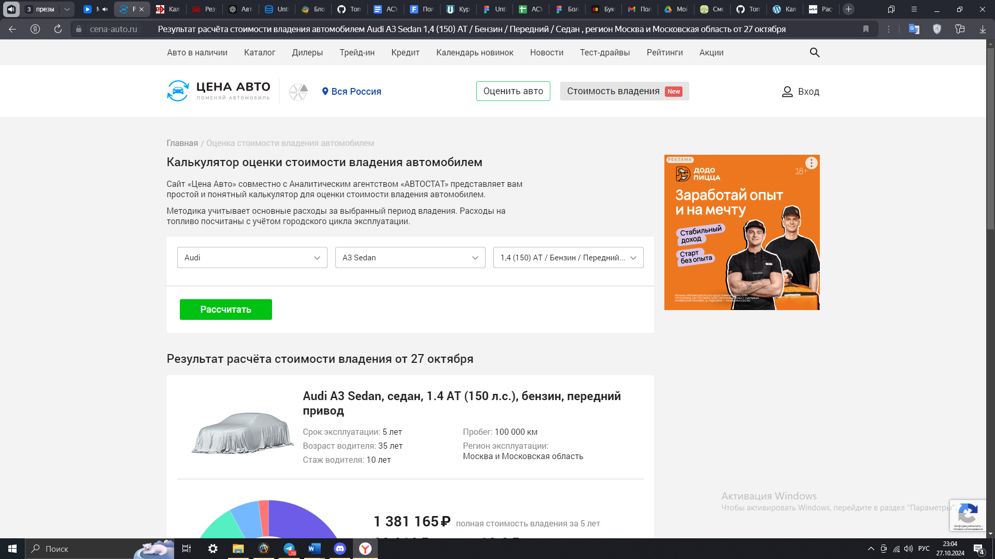

Рисунок 1 - Калькулятор оценки стоимости владения   
автомобилем «CalcSoft.ru»

Особенности

* Простота и скорость: Калькулятор предоставляет возможность быстро получить оценку затрат, требуя минимальный объем вводных данных.
* Интуитивный и структурированный интерфейс: Навигация удобна, все элементы интерфейса расположены логично, что облегчает внесение изменений в параметры.
* Минимум действий для получения результата: Пользователи могут быстро увидеть результаты расчета без необходимости заполнять большое количество полей.

Преимущества

* Быстрая оценка основных затрат: Калькулятор помогает оценить ключевые расходы на эксплуатацию автомобиля, что дает пользователю общее представление о затратах.
* Удобный интерфейс: Простота и продуманная структура делают калькулятор легким в использовании, что подойдет как для опытных пользователей, так и для новичков.
* Полезен для базовой оценки: Подходит для первичной оценки затрат, что полезно при принятии решения о покупке автомобиля.

Недостатки

* Ограниченная настройка параметров: В калькуляторе не учитываются такие расходы, как амортизация, возможные налоговые льготы и другие особенности, что снижает точность оценки для более опытных пользователей.
* Отсутствие региональной адаптации: Калькулятор не учитывает различия в стоимости топлива, обслуживания и налогов по регионам, что может искажать расчеты для некоторых пользователей.
* Ограниченная детализация: Инструмент ориентирован на основные параметры, что может оказаться недостаточным для тех, кто нуждается в более глубокой оценке расходов.

Заключение

Калькулятор полной стоимости владения автомобилем на сайте «Цена Авто» является полезным инструментом для быстрого и удобного анализа основных расходов на эксплуатацию автомобиля. Он прекрасно подходит как для автовладельцев, так и для тех, кто планирует покупку, благодаря своей простоте и интуитивно понятному интерфейсу. Несмотря на ограничения в настройках и отсутствии региональной адаптации, калькулятор позволяет быстро получить общее представление о затратах, что особенно ценно на этапе принятия решения о покупке. Для более детального анализа расходов пользователям может потребоваться учитывать дополнительные параметры, однако для первоначальной оценки калькулятор справляется с задачей на отлично.

## CalcSoft.ru

Сайт «CalcSoft.ru» предлагает калькулятор для оценки базовой стоимости владения автомобилем, ориентированный на пользователей, которым необходим быстрый расчет эксплуатационных расходов. Калькулятор учитывает лишь основные параметры: ОСАГО, транспортный налог и топливо. Пользователь вводит данные марки, модели модификации авто, расходе топлива, городе и год, после чего система быстро предоставляет расчет.

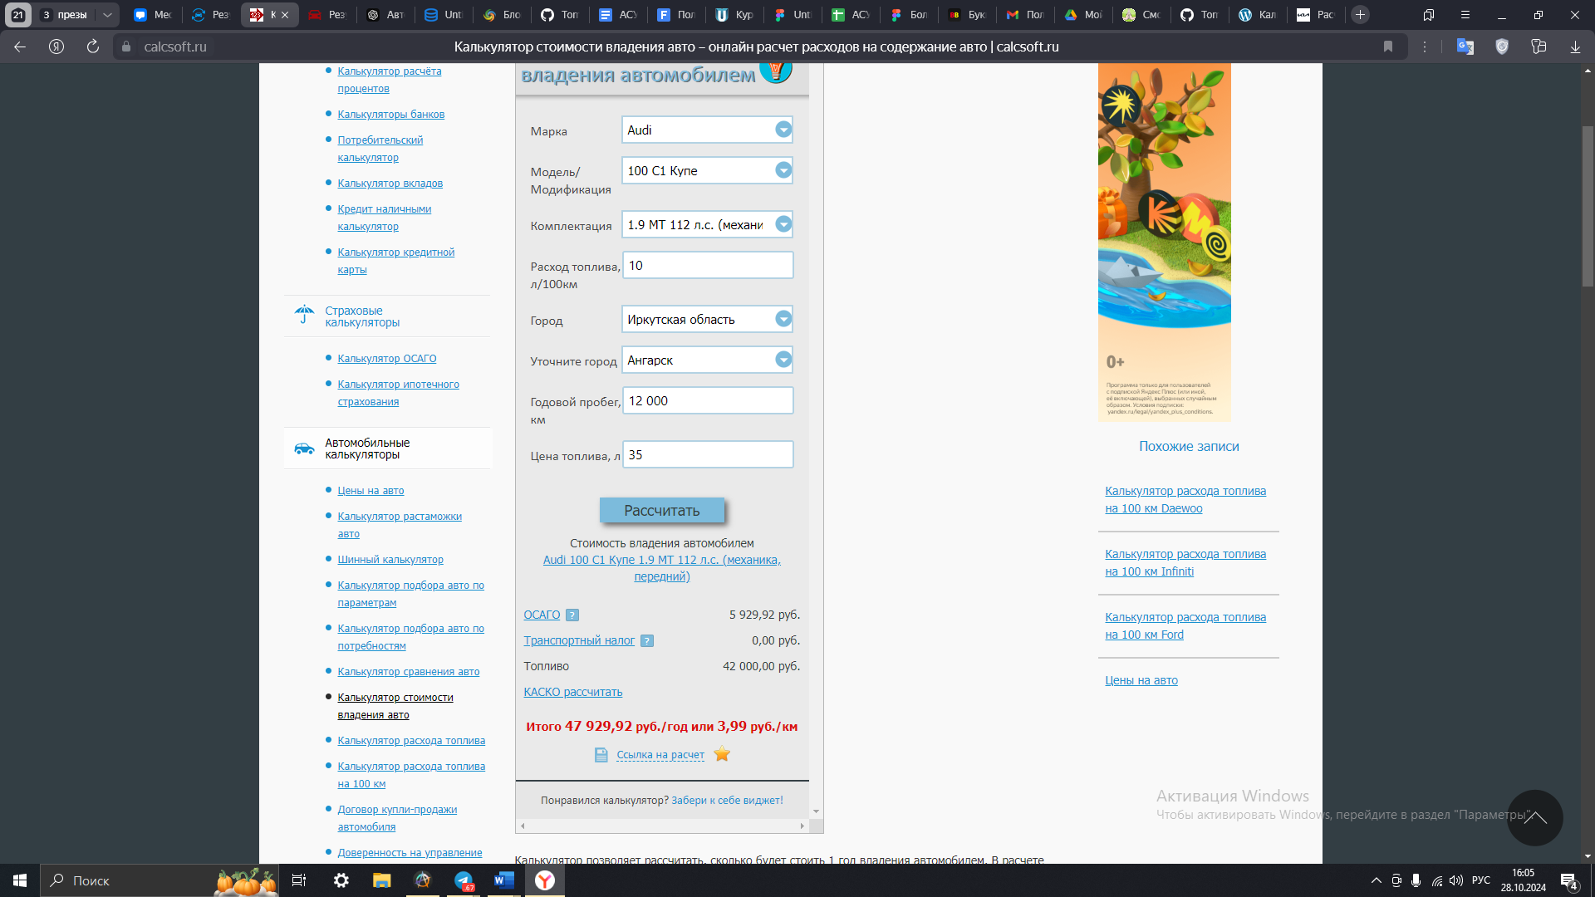

Рисунок 2 – Калькулятор оценки стоимости владения   
автомобилем «CalcSoft.ru»

**Особенности**

* Ограниченный набор параметров для расчета: Калькулятор охватывает только ОСАГО, транспортный налог и топливо, что недостаточно для полного анализа стоимости владения.
* Быстрый расчет результатов: Несмотря на ограниченные параметры, система мгновенно выдает результаты, что позволяет оперативно получить представление о базовых затратах.
* Перегруженный интерфейс: Интерфейс содержит множество отвлекающих кнопок и элементов, что затрудняет навигацию и может сбивать пользователя.

**Преимущества**

* Подходит для быстрой базовой оценки расходов: Калькулятор предоставляет простую оценку основных затрат без детализированных вводных данных.
* Не требует специфических знаний: Простота расчета делает его доступным для пользователей, которые хотят получить общую картину расходов.

**Недостатки**

* Ограниченный функционал: Отсутствие учета таких факторов, как техническое обслуживание, амортизация и сезонные расходы, снижает точность и полноту оценки.
* Неудобный и перегруженный интерфейс: На сайте много лишних кнопок и элементов, что создает ощущение перегруженности и мешает фокусироваться на расчете.
* Много полей для ввода по сравнению с ограниченным результатом: Пользователю приходится вводить значительный объем данных, несмотря на то, что итоговый расчет охватывает лишь базовые параметры.

**Заключение**

Сайт «CalcSoft.ru» предлагает простой и быстрый калькулятор для оценки базовой стоимости владения автомобилем, ориентированный на пользователей, которым нужна лишь общая информация о расходах. Несмотря на ограниченный набор параметров, включая только ОСАГО, транспортный налог и топливо, система предоставляет мгновенные результаты, что делает её полезной для быстрого анализа основных затрат. Однако перегруженный интерфейс и необходимость вводить множество данных в сочетании с минимальным выходом информации могут затруднить использование калькулятора. В целом, он подходит для тех, кто ищет быстрое решение, но может не удовлетворить потребности пользователей, желающих получить более детальную и точную оценку расходов на эксплуатацию автомобиля.

## Vashamashina.ru

Сайт «Vashamashina.ru» предлагает калькулятор стоимости владения автомобилем с обширным набором параметров, что позволяет пользователю получить более точную и развернутую информацию о расходах на эксплуатацию. В отличие от базовых калькуляторов, «Vashamashina.ru» позволяет учитывать амортизацию, пробег, модель, модификацию, год выпуска и множество других факторов, делая расчет максимально детализированным и адаптированным к индивидуальным потребностям.

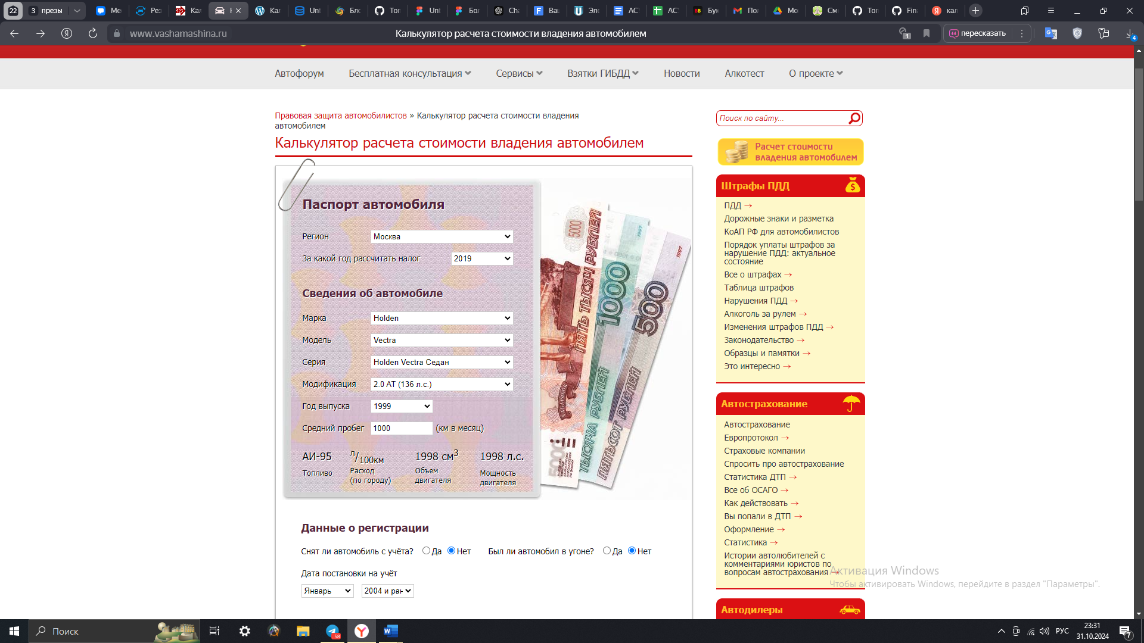

Рисунок 3 – Калькулятор оценки стоимости владения   
автомобилем «Vashamashina.ru»

**Особенности**

* **Расчет амортизации**: В дополнение к основным затратам, таким как топливо и страховка, калькулятор включает амортизацию, что важно для планирования долгосрочных расходов.
* **Гибкие настройки**: Пользователю предоставляется возможность детализированного ввода, что позволяет адаптировать расчет к своим требованиям и учесть специфические условия эксплуатации.
* **Полный набор категорий расходов**: Калькулятор охватывает такие категории, как топливо, налоги, страховка, техническое обслуживание, амортизация и непредвиденные расходы, обеспечивая всесторонний подход к оценке затрат.
* **Поддержка разных сценариев использования**: Система учитывает ключевые параметры и особенности использования автомобиля, делая расчет подходящим для разных категорий пользователей — от новичков до опытных водителей и профессионалов.

**Преимущества**

* **Высокая точность расчетов**: Благодаря детализированному вводу, калькулятор позволяет получить точные результаты, подходящие для долгосрочного планирования и полного понимания затрат.
* **Адаптивность к индивидуальным потребностям**: Широкие возможности настройки позволяют учитывать различные сценарии эксплуатации, что полезно для профессионалов и пользователей с высокими требованиями к расчетам.
* **Подходит для продвинутых пользователей**: Калькулятор ориентирован на тех, кто заинтересован в подробном анализе расходов и долгосрочном планировании, что делает его полезным инструментом для профессионалов.

**Недостатки**

* **Сложность интерфейса**: Из-за большого количества вводимых данных интерфейс может показаться перегруженным, что усложняет использование для новичков.
* **Длительность процесса заполнения**: Обширные настройки требуют больше времени на ввод данных, что может быть неудобно для пользователей, которые ищут быстрый расчет.
* Неудобный и перегруженный интерфейс: На сайте много лишних кнопок и элементов, что создает ощущение перегруженности и мешает фокусироваться на расчете.

**Заключение**

Сайт «Vashamashina.ru» представляет собой мощный инструмент для точной оценки стоимости владения автомобилем, предлагая пользователям обширный набор параметров и возможность учитывать множество факторов, включая амортизацию. Этот калькулятор идеально подходит для тех, кто хочет получить детализированный анализ своих расходов и готов потратить время на ввод необходимых данных. Несмотря на некоторые сложности в интерфейсе и длительность процесса заполнения, его высокая точность расчетов и адаптивность к индивидуальным потребностям делают его ценным ресурсом для опытных водителей и профессионалов, стремящихся к глубокому пониманию затрат на эксплуатацию автомобиля.

## Sher.media

Сайт «Sher.media» предлагает калькулятор для расчета расходов на автомобиль, отличающийся современным дизайном и интуитивно понятным интерфейсом. Продуманный визуальный стиль и минималистичное оформление создают удобную среду для расчетов, не отвлекая пользователя лишними элементами. Калькулятор позволяет выбрать либо готовый автомобиль сразу, либо вводить такие данные кузов, класс автомобиля, стаж вождения, частота поездом, и дополнительные опции, такие как страховка, парковочные места, результаты мгновенно отображаются на экране в удобном формате

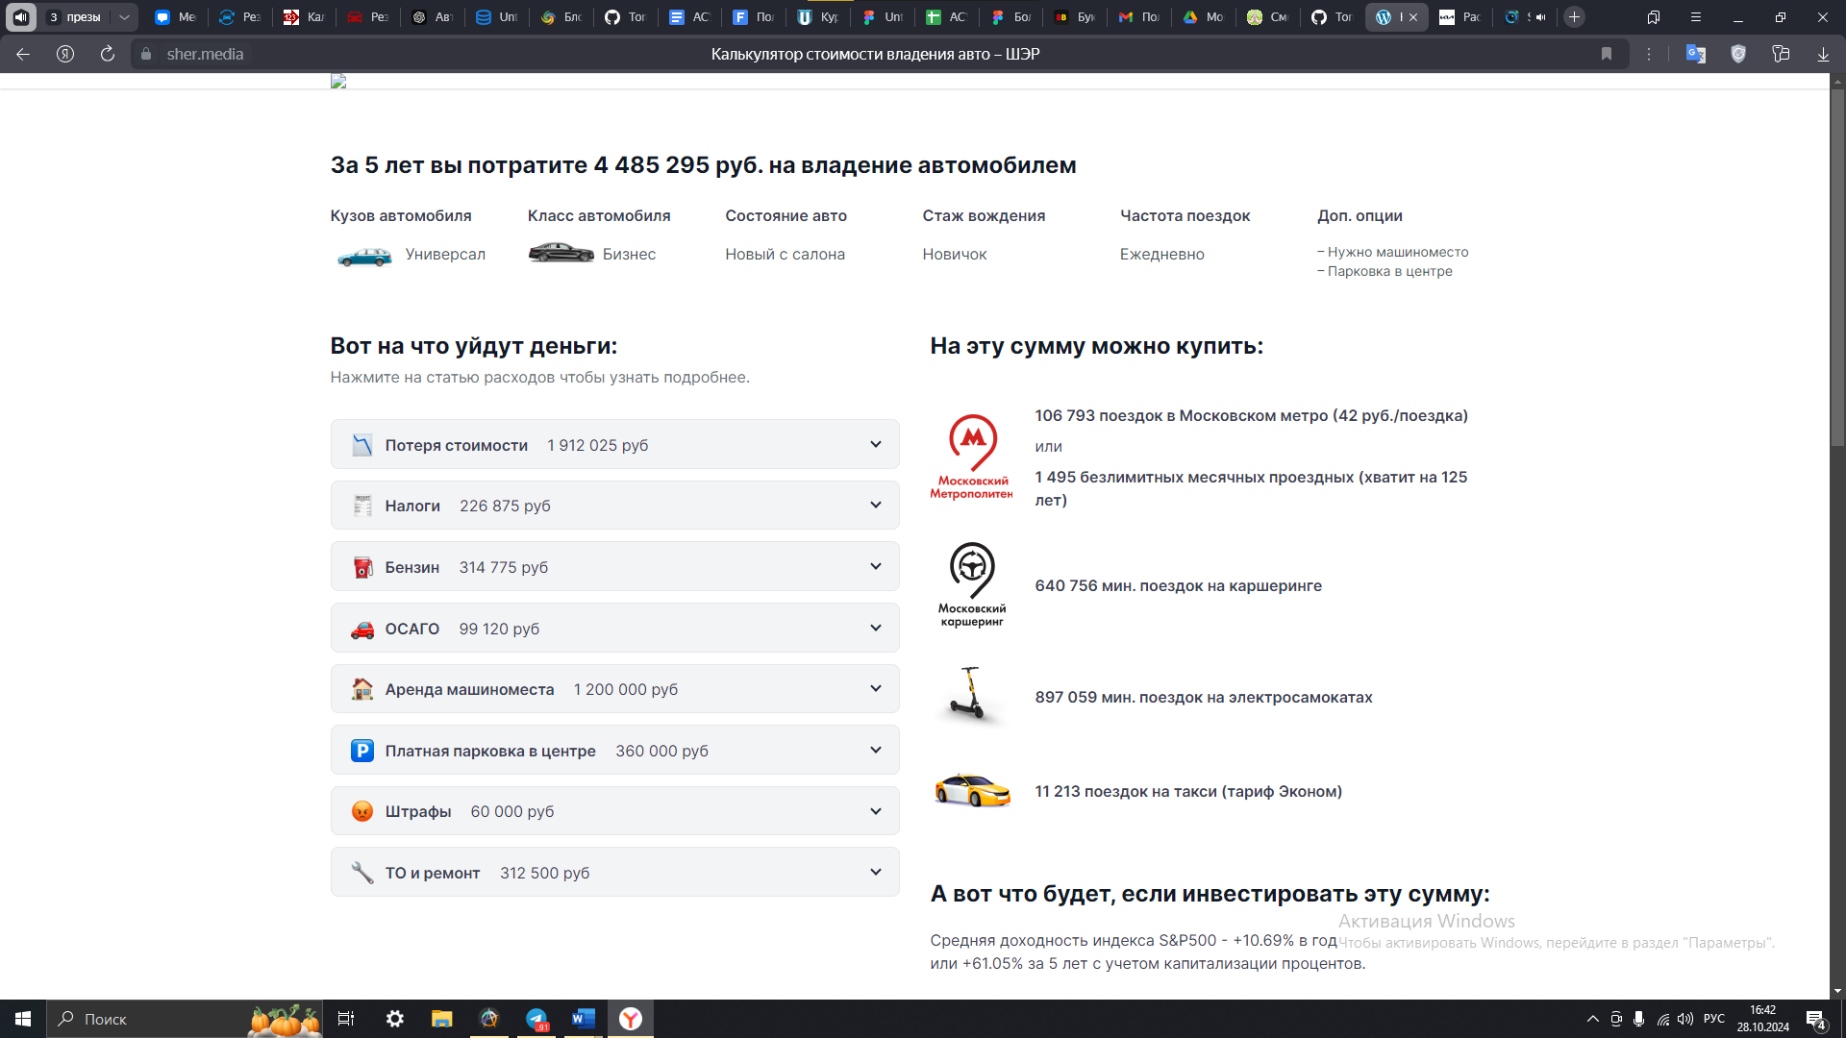

Рисунок 4 – Калькулятор оценки стоимости владения   
автомобилем «Sher.media»

**Особенности**

* Быстрые расчеты: Результаты обновляются моментально при изменении параметров, что позволяет оперативно увидеть затраты.
* Подсказки и инструкции: Калькулятор снабжен полезными подсказками, которые помогают корректно вводить данные и избегать ошибок.
* Интуитивный интерфейс: Простота и удобство интерфейса делают калькулятор подходящим для пользователей, которые не нуждаются в сложных и детализированных расчетах.
* Интерактивное отображение данных: После ввода параметров результаты отображаются динамично и наглядно, что делает расчет не только полезным, но и визуально привлекательным. Результаты представлены так, что пользователю легко увидеть все основные расходы в удобном формате.
* Cравнение затрат с альтернативами: Калькулятор не только рассчитывает годовые расходы на автомобиль, но и предлагает интересное сравнение — на что можно было бы потратить эти средства вместо обслуживания авто. Например, отображается, что сумма, равная годовому обслуживанию, могла бы покрыть 36 564 поездки в Московском метро (по 42 руб./поездка), 512 безлимитных месячных проездных (хватит на 43 года), 219 385 минут поездок на каршеринге, 307 138 минут поездок на электросамокатах или 3 839 поездок на такси (тариф Эконом). Эти аналоги делают расчет более наглядным и помогают оценить реальную стоимость владения автомобилем.

**Преимущества**

* Современный и удобный интерфейс: Дизайн калькулятора выглядит чистым и современным, что облегчает его использование для широкого круга пользователей.
* Мгновенный расчет и отображение данных: Пользователь видит результаты расчета без задержек, что помогает быстро оценить основные затраты на автомобиль.
* Удобен для массового пользователя: Калькулятор рассчитан на пользователей, которые ищут простую и быструю оценку расходов, без необходимости углубляться в сложные параметры.

**Недостатки**

* Ограниченная детализация: Калькулятор не учитывает такие аспекты, как амортизация и ремонт, что снижает его точность при оценке долгосрочных расходов.
* Минимальные настройки: Возможности настройки ограничены, что может не подойти продвинутым пользователям, которым нужны детализированные расчеты для долгосрочного планирования.

**Заключение**

Калькулятор на сайте «Sher.media» — это эффективный инструмент для быстрого и удобного расчета расходов на автомобиль. Его современный дизайн и интуитивно понятный интерфейс делают процесс использования легким и приятным, а возможность интерактивного отображения результатов позволяет пользователям легко воспринимать информацию. Сравнение затрат с альтернативами помогает более осознанно подходить к вопросу владения автомобилем, демонстрируя, как можно использовать эти средства в других сферах. Несмотря на некоторые ограничения в детализации расчетов, данный калькулятор идеально подходит для тех, кто ищет быстрые и простые решения для оценки своих расходов.

## Сравнение основных характеристик платформ

В таблице 1 продемонстрировано сравнение с отображением основных характеристик в виде плюсов и минусов

Таблийа 1 – Сравнения основных характеристик в виде плюсов и минусов

|  |  |  |  |  |  |  |  |  |  |  |  |
| --- | --- | --- | --- | --- | --- | --- | --- | --- | --- | --- | --- |
| **Платформа** | **Цветовое решение** | **Понятность информации** | **Удобство навигации** | **Основные функциональные задачи** | **Типы расчетов** | **Детализация расчетов** | **Интерактивность** | **Аналитика** | **Совместимость с устройствами** | **Асинхронность** | **Язык интерфейса** |
| **Цена Авто** | + | + | + | + | Основные расходы | Ограниченная | + | + | Desktop, Mobile | - | Русский |
| **CalcSoft.ru** | - | + | - | + | Основные расходы | Ограниченная | + | - | Desktop, Mobile | - | Русский |
| **Vashamashina.ru** | - | + | - | + | Полный спектр | Высокая | + | + | Desktop, Mobile | - | Русский |
| **Sher.media** | + | + | + | + | Основные расходы | Ограниченная | - | + | Desktop, Mobile | - | Русский |

Легенда:

* Цветовое решение: Оценка визуального оформления калькулятора.
* Понятность информации: Уровень ясности и доступности информации для пользователя.
* Удобство навигации: Легкость перемещения по интерфейсу калькулятора.
* Основные функциональные задачи: Насколько хорошо калькулятор выполняет свои основные задачи (оценка годовых расходов).
* Типы расчетов: Разнообразие типов расходов, учитываемых в калькуляторе.
* Детализация расчетов: Уровень детализации в расчетах (например, амортизация, техническое обслуживание и т. д.).
* Интерактивность: Возможность взаимодействия пользователя с калькулятором, например, мгновенное обновление результатов.
* Аналитика: Возможности для анализа и отображения полученных данных.
* Совместимость с устройствами: Наличие мобильной и десктопной версии калькулятора.
* Асинхронность: Возможность использования калькулятора в асинхронном режиме (например, возможность сохранить расчеты и вернуться позже).
* Язык интерфейса: Доступные языки интерфейса калькулятора.
* Доступность в РФ: Наличие калькулятора для пользователей из России.

## Вывод по обзору существующих программных средств:

На рынке калькуляторов стоимости владения автомобилем представлены решения, которые предлагают различные подходы к анализу эксплуатационных расходов. Калькуляторы «Цена Авто» и «CalcSoft.ru» фокусируются на быстром получении базовой информации о затратах, однако оба ограничены в гибкости настройки и не предоставляют глубокого анализа. В то время как «Vashamashina.ru» предлагает детализированный расчет, учитывающий множество параметров, его сложный интерфейс может отпугнуть менее опытных пользователей. Калькулятор «Sher.media» выделяется современным дизайном и удобством использования, однако также имеет ограничения в детализации расчетов.

Учитывая плюсы и минусы рассмотренных калькуляторов, можно выделить несколько ключевых моментов для разработки нового решения. Новый калькулятор должен предоставлять пользователям гибкость настройки, позволяя учитывать широкий спектр параметров и обеспечивая высокую точность расчетов. Он также должен быть интуитивно понятным и доступным, чтобы удовлетворять потребности как опытных водителей, так и новичков. Важно, чтобы калькулятор поддерживал интерактивные функции, позволяя пользователям получать мгновенные результаты и наглядно представлять информацию о расходах.

Кроме того, разработанный калькулятор должен быть ориентирован на долгосрочное планирование, предлагая возможности для отслеживания и анализа расходов на протяжении времени, что поможет пользователям более осознанно подходить к вопросу владения автомобилем. Такой подход сделает его более привлекательным как для владельцев автомобилей, так и для тех, кто только планирует покупку.

# AS-IS vs TO BE

## AS-IS

В текущем состоянии (AS-IS) процесс годового обслуживания автомобилей в фирмах часто характеризуется высокой зависимостью от ручных операций и человеческого фактора. Основные этапы процесса включают:

**Запись клиентов на обслуживание:**

* Клиенты обращаются в фирму для записи на обслуживание по телефону, электронной почте или при личном визите.
* Сотрудник вручную проверяет расписание, уточняет доступность специалистов и назначает время визита.
* Процесс записи может быть медленным, так как требует проверки занятости вручную, что иногда приводит к двойным бронированиям или неточностям.

**Проведение обслуживания:**

* На основе записи специалисты начинают обслуживание, которое часто включает диагностику и ремонт.
* В случае необходимости использования запчастей, сотрудник проверяет их наличие на складе вручную.
* Если запчасти отсутствуют, происходит задержка, так как нужно оформить заказ и ждать поставки.

**Управление запасами:**

* Учёт запчастей и других материалов ведется вручную, что приводит к неточностям в учёте и возможным задержкам при нехватке необходимых компонентов.
* Информация о текущих запасах обновляется нерегулярно, что затрудняет своевременное пополнение.

**Финансовый учет и отчетность:**

* Все финансовые операции, такие как расчеты по выполненным работам и учёт затрат на запчасти, ведутся вручную или в базовых бухгалтерских программах.
* Генерация отчетности происходит редко и требует значительного времени на обработку данных.

**Ограничения AS-IS:**

1. Зависимость от человеческого фактора, приводящая к ошибкам и неточностям.
2. Низкая оперативность в обработке заявок и выполнении заказов на запчасти.
3. Отсутствие автоматизации в учёте и отчётности, что замедляет анализ и принятие решений.
4. Неполный контроль за запасами, что ведет к частым дефицитам или избыточному складу.

## TO-BE

В целевом состоянии (TO-BE) предполагается внедрение автоматизированной системы, которая полностью оптимизирует и автоматизирует все ключевые этапы процесса годового обслуживания автомобилей. Основные изменения и автоматизации включают:

**Автоматизированное управление записью клиентов:**

* Клиенты могут записаться через веб-интерфейс или мобильное приложение, где система автоматически находит доступные слоты, учитывая загруженность специалистов.
* В случае изменений в расписании система уведомляет клиентов автоматически (через SMS, email), снижая вероятность пропущенных записей и отмен визитов.

**Планирование и проведение обслуживания:**

* После записи клиенты автоматически включаются в план на обслуживание. Система проверяет наличие всех необходимых запчастей и ресурсов заранее.
* Вся информация о диагностике и ремонте фиксируется в электронной системе, доступной для специалистов в реальном времени.
* При выявлении неисправностей или необходимости в дополнительных запчастях система автоматически создаёт заказ, исключая задержки в работе.

**Автоматизированное управление запасами и финансами:**

* Учёт запчастей осуществляется в ERP-системе, которая автоматически обновляет данные при их использовании.
* При достижении минимального уровня запасов система автоматически формирует и отправляет заказы поставщикам, исключая риск дефицита.
* Все финансовые операции (учёт затрат, расчёт стоимости услуг) автоматизированы, а данные доступны для моментального анализа.

**Отчетность и аналитика:**

Автоматическая генерация отчетов на основе данных из системы, что позволяет быстро анализировать состояние запасов, загруженность специалистов, доходность услуг и пр.

Аналитика предпочтений клиентов, производительности специалистов и частоты использования запчастей позволяет принимать обоснованные управленческие решения.

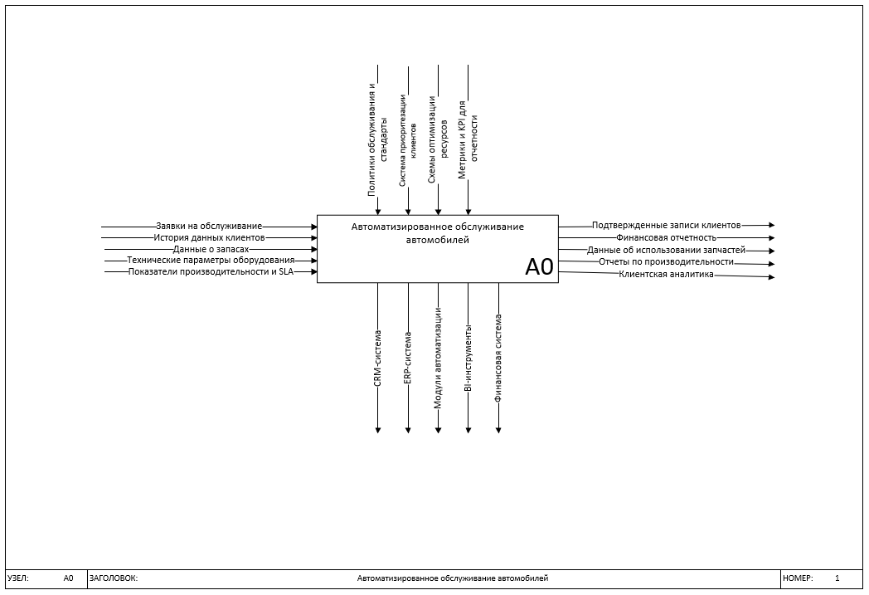

Рисунок 5 – Контекстная диаграмма TO-BE

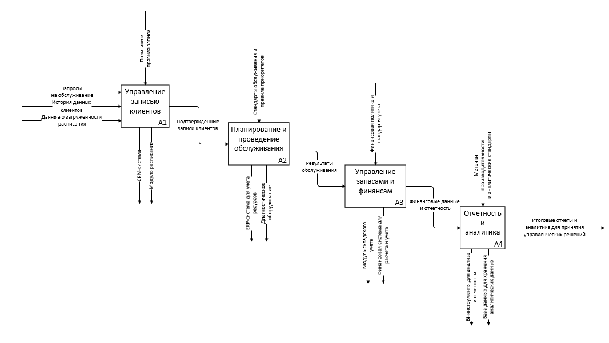

Рисунок 6 – Диаграмма декомпозиции TO-BE

**Преимущества TO-BE:**

1. Полная автоматизация записи и планирования снижает человеческий фактор и ошибки.
2. Повышение оперативности обслуживания благодаря управлению запасами в реальном времени.
3. Быстрая и точная генерация отчетов обеспечивает руководство актуальной информацией.
4. Сокращение времени на выполнение операций за счёт автоматизации, улучшение обслуживания и удовлетворенности клиентов.

**Анализ AS-IS и TO-BE**

**В модели AS-IS:**

* Процесс зависит от опыта и внимания сотрудников, что создает риски неточностей.
* Ограниченная скорость выполнения задач и принятия решений, обусловленная ручными действиями и отсутствием единого источника данных.
* В условиях изменяющегося спроса и изменений в поставках система не адаптируется достаточно быстро, что приводит к дефициту ресурсов или задержкам.

**В модели TO-BE:**

* Внедрение автоматизированной системы позволяет ускорить и упростить процесс обслуживания.
* Обеспечивается контроль над запасами и финансовыми потоками, что позволяет своевременно реагировать на изменения.
* Использование аналитики и отчетности для прогноза и оптимизации всех аспектов обслуживания.

Переход к модели TO-BE улучшит точность, скорость и адаптивность системы, сделав её устойчивой к изменениям, снижая зависимость от человеческого фактора и повышая производительность процесса годового обслуживания автомобилей.

# Описание вариантов использования

Диаграмма вариантов использования описывает основные функции автоматизированной системы для годового обслуживания автомобилей, ориентированные на взаимодействие пользователей с системой для управления обслуживанием, учета запчастей, планирования визитов и автоматического формирования отчетности. В диаграмме выделены ключевые пользователи (актеры) и их взаимодействие с основными функциями системы.

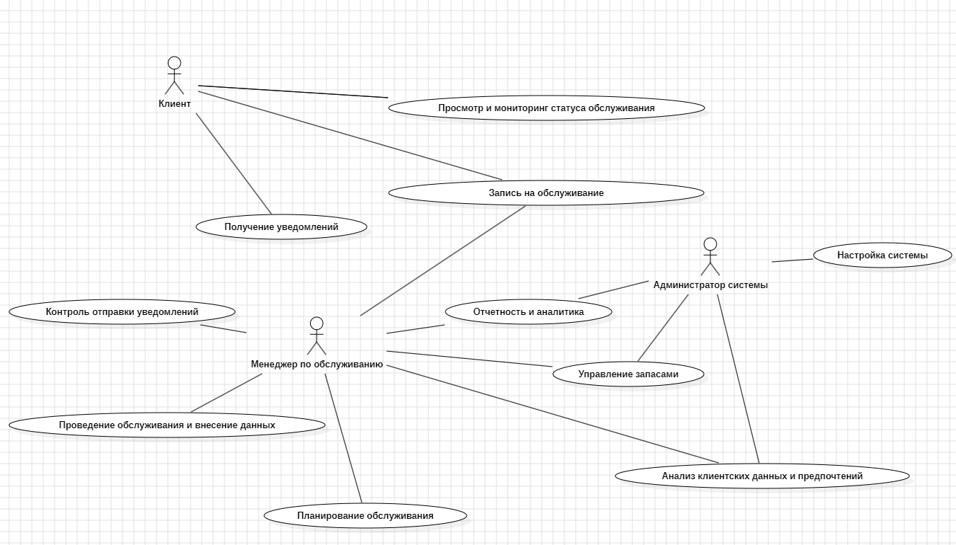

Рисунок 7 – Диаграмма прецендентов

**Основные актеры:**

1. Клиент — пользователь, записывающийся на обслуживание и отслеживающий его состояние.
2. Менеджер по обслуживанию — специалист, ответственный за запись клиентов, контроль выполнения работ и управление запасами.
3. Администратор системы — пользователь, выполняющий настройку и поддержку системы, а также отвечающий за отчетность и анализ данных.

**Основные варианты использования:**

1. **Запись клиента на обслуживание:**

Актер: Клиент, Менеджер по обслуживанию.

Описание: Клиент через веб-интерфейс или менеджер через интерфейс системы оформляют запись на обслуживание автомобиля, выбирая удобное время и тип обслуживания.

Цель: Упрощение процесса записи, снижение нагрузки на менеджеров и исключение ошибок, связанных с двойными бронированиями.

1. **Планирование и подготовка к обслуживанию:**

Актер: Менеджер по обслуживанию.

Описание: Система автоматически формирует план обслуживания с учетом записанных клиентов и ресурсов. Проверяются доступность необходимых запчастей и инструментов.

Цель: Своевременная подготовка к обслуживанию, предотвращение задержек из-за отсутствия запчастей.

1. **Проведение обслуживания и фиксация данных:**

Актер: Менеджер по обслуживанию.

Описание: Во время обслуживания менеджер или механик вносит данные о проведенных работах, состоянии автомобиля и использованных запчастях в систему.

Цель: Обеспечение точности и полноты данных для дальнейшего анализа, упрощение учёта запасов и мониторинга состояния автомобилей.

1. **Управление запасами запчастей:**

Актер: Менеджер по обслуживанию, Администратор системы.

Описание: Система автоматически обновляет данные о наличии запчастей после каждого обслуживания и формирует заказы при достижении минимального уровня запасов.

Цель: Снижение риска дефицита запчастей и поддержание оптимального уровня запасов на складе.

1. **Отчетность и аналитика:**

Актер: Администратор системы, Менеджер по обслуживанию.

Описание: Система автоматически генерирует отчеты по основным показателям, таким как количество обслуженных автомобилей, финансовые данные, использование запчастей.

Цель: Обеспечение доступа к актуальной информации для принятия управленческих решений и улучшения бизнес-процессов.

1. **Мониторинг статуса обслуживания для клиентов:**

Актер: Клиент.

Описание: Клиент может отслеживать статус обслуживания автомобиля через интерфейс системы (веб-приложение или мобильное приложение).

Цель: Повышение прозрачности и улучшение клиентского опыта, снижение нагрузки на менеджеров за счет уменьшения запросов по статусу.

1. **Настройка параметров системы и контроль ее работы:**

Актер: Администратор системы.

Описание: Администратор настраивает параметры системы, такие как расписание работы, алгоритмы оптимизации запасов и отчётности.

Цель: Обеспечение корректной работы системы и её адаптация к меняющимся условиям работы.

1. **Автоматическое уведомление клиентов:**

Актер: Клиент, Менеджер по обслуживанию.

Описание: Система автоматически отправляет уведомления клиентам о предстоящем обслуживании, необходимости замены запчастей, а также напоминания по завершению работ.

Цель: Сокращение времени на коммуникации, улучшение клиентского обслуживания и снижение вероятности пропусков записи.

1. **Анализ клиентских данных и предпочтений:**

Актер: Администратор системы, Менеджер по обслуживанию.

Описание: Система собирает и анализирует данные по предпочтениям клиентов (например, типы услуг, наиболее востребованные даты), что позволяет адаптировать график и предложение.

Цель: Повышение удовлетворенности клиентов и оптимизация работы фирмы по годовому обслуживанию автомобилей

# Выработка требований и постановка задачи

Анализ предметной области показал, что компании, занимающиеся годовым обслуживанием автомобилей, сталкиваются с возрастающими требованиями к скорости, качеству и удобству предоставляемых услуг. Клиенты ожидают, что их автомобили будут обслуживаться в минимально возможные сроки, при этом обеспечивая высокую точность диагностики и ремонта. Усложняющаяся структура автосервиса и необходимость учета индивидуальных особенностей каждого автомобиля требуют применения более современных автоматизированных решений для управления процессами обслуживания.

В существующих системах годового обслуживания автомобилей большинство процессов (например, запись на обслуживание, ведение учета выполненных работ, контроль запасов и отправка уведомлений) выполняются вручную или с минимальной автоматизацией. Это приводит к увеличению времени обслуживания, зависимости от человеческого фактора, возникновению ошибок при учете данных и неудобствам для клиентов.

Существующие программные решения, такие как ERP-системы и CRM, предлагают общие возможности для управления бизнес-процессами, однако они не всегда адаптированы для специализированных задач автосервиса. Они не учитывают особенности работы с автомобилями, требования к точному учету запасных частей, своевременное информирование клиентов и персонализированное обслуживание.

Анализ также выявил необходимость в разработке интуитивного интерфейса, который упростит управление процессами для менеджеров и персонала автосервиса, а также предоставит клиентам удобный доступ к информации об обслуживании их автомобилей. Для этого необходима система, способная оперативно обрабатывать данные о каждом автомобиле, автоматически назначать оптимальные интервалы обслуживания, формировать плановые уведомления и обеспечивать точный учет запчастей.

На основе проведенного анализа предметной области и выявленных особенностей работы компаний по обслуживанию автомобилей, сформулирована следующая задача: разработать автоматизированную систему для годового обслуживания автомобилей, которая позволит автоматизировать основные процессы обслуживания, улучшить взаимодействие с клиентами и обеспечить высокую точность учета.

**При решении поставленной задачи необходимо учесть следующие аспекты:**

1. Автоматизация процессов записи и планирования обслуживания. Система должна автоматически назначать время обслуживания, распределять клиентов по времени и дате с учетом доступных ресурсов, а также учитывать особенности каждого автомобиля.
2. Информирование клиентов. Программное решение должно предусматривать автоматическую отправку уведомлений клиентам о предстоящем обслуживании, необходимости замены запчастей или завершении работы. Это повысит удовлетворенность клиентов и обеспечит своевременное выполнение услуг.
3. Интегрированный учет запасов. Важно, чтобы система поддерживала автоматическое обновление запасов, обеспечивая их достаточный уровень и формируя заказы на пополнение при достижении минимального уровня. Это позволит снизить риск задержек из-за отсутствия нужных деталей.
4. Простота использования для сотрудников. Интерфейс системы должен быть интуитивно понятен, чтобы сотрудники могли быстро вносить информацию о выполненных работах, состоянии автомобиля и расходе запчастей. Это уменьшит риск ошибок и ускорит процесс обслуживания.
5. Поддержка аналитики и отчетности. Система должна предоставлять менеджерам отчеты и аналитику по выполненным работам, загрузке ресурсов, эффективности процессов и удовлетворенности клиентов. Это позволит лучше планировать работу и принимать обоснованные решения для улучшения качества обслуживания.
6. Адаптивность и расширяемость. Система должна быть гибкой, чтобы ее можно было адаптировать под различные типы обслуживания, внедрять новые функции и легко интегрировать с другими системами, такими как CRM или ERP.

Средством достижения поставленной задачи является создание автоматизированного программного решения, которое позволит улучшить взаимодействие с клиентами, оптимизировать рабочие процессы автосервиса и повысить точность учета данных. Внедрение такой системы позволит компании снизить затраты на выполнение рутинных операций, повысить удовлетворенность клиентов и обеспечить высокое качество годового обслуживания автомобилей.